Autoencoder là một loại mạng nơ-ron nhân tạo dùng để học biểu diễn nén của dữ liệu. Mục tiêu chính của nó là tự học cách mã hóa và giải mã dữ liệu mà không cần nhãn (unsupervised learning). Autoencoder gồm 2 phần:
Encoder: Biến đầu vào thành một biểu diễn dạng nén (vector có ít chiều hơn).
Decoder: Biến biểu diễn nén đó trở lại gần giống đầu vào ban đầu.

Autoencoder dùng để làm gì?
Dưới đây là các ứng dụng phổ biến của autoencoder:

1. Giảm chiều dữ liệu (Dimensionality Reduction)
Giống như PCA, autoencoder học biểu diễn mới của dữ liệu có ít chiều hơn mà vẫn giữ thông tin quan trọng → dùng cho trực quan hóa hoặc tiền xử lý.

2. Khử nhiễu dữ liệu (Denoising Autoencoder)
Autoencoder có thể học cách khôi phục ảnh bị nhiễu về ảnh gốc ban đầu → ứng dụng trong xử lý ảnh, tín hiệu.

3. Phát hiện bất thường (Anomaly Detection)
Vì autoencoder học dữ liệu "bình thường", nên khi gặp dữ liệu bất thường, lỗi tái tạo (reconstruction error) sẽ cao → dùng để phát hiện bất thường trong:
Hệ thống giám sát
Tài chính (giao dịch gian lận)
Y tế (bệnh hiếm)

4. Sinh dữ liệu mới (Generative Models)
Một số biến thể như Variational Autoencoder (VAE) có khả năng sinh ra dữ liệu mới giống như dữ liệu huấn luyện → dùng trong tạo ảnh, âm thanh,...

5. Trích xuất đặc trưng (Feature Extraction)
Autoencoder có thể dùng encoder để tạo đặc trưng đầu vào cho các mô hình học máy khác (như SVM, RF,...) → cải thiện hiệu suất trong học có giám sát.

Ví dụ minh họa:
Nhập vào ảnh khuôn mặt → autoencoder học biểu diễn nén → tái tạo lại ảnh khuôn mặt đó.
Nếu ảnh khuôn mặt bị mờ/nhiễu → dùng Denoising Autoencoder để khôi phục ảnh rõ hơn.

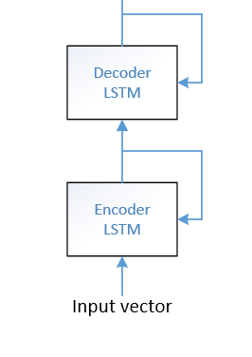
Thành phần | Vai trò chính
Encoder LSTM | Mã hóa chuỗi đầu vào thành vector ngữ cảnh
Decoder LSTM | Tái tạo lại chuỗi từ vector ngữ cảnh
Vòng lặp nội bộ | Ghi nhớ trạng thái giữa các bước thời gian trong chuỗi
So sánh X và X' | Phát hiện bất thường nếu sai số quá lớn
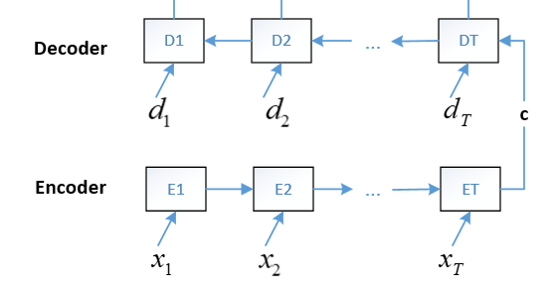
Giai đoạn | Mô tả chi tiết
Encoder | Nhận chuỗi x1,...,xTx_1, ..., x_Tx1​,...,xT​ và trích xuất thông tin ngữ cảnh tổng quát c
Context vector (c) | Là bộ nhớ nén chứa thông tin toàn chuỗi đầu vào
Decoder | Tái tạo lại chuỗi từ vector c thông qua các bước d1→dTd_1 → d_Td1​→dT​

Mô hình đề xuất
3. Cập nhật mô hình trực tuyến
Bin Li - Phát hiện bất thường trong dữ liệu phát trực tuyến bằng bộ mã hóa tự động
▪ Tiêu chí cửa sổ cứng
▪ Cửa sổ bình thường (được gắn nhãn) có nhiều hơn 𝒩 điểm vượt ngưỡng
▪ Cập nhật kích hoạt
▪ Đào tạo lại bộ đệm đã đầy
▪ Kích thước bộ đệm là một siêu tham số
▪ Chiến lược cập nhật
▪ Tiếp tục đào tạo LSTM - Bộ mã hóa tự động
▪ Tìm hiểu ngưỡng điểm bất thường mới

1. Input Layer (X)
Là dữ liệu gốc đầu vào, ví dụ: chuỗi số liệu thời gian, ảnh, tín hiệu sensor…
Ký hiệu: X
Có kích thước nnn, là số chiều của dữ liệu gốc
Được đưa vào Encoder

🧠 2. Encoder (Φ - hàm mã hóa)
Mã hóa dữ liệu X thành một biểu diễn rút gọn hơn gọi là H
Thường là một mạng nơ-ron với nhiều lớp giảm dần kích thước
Toán học:
- H=Φ(X)H = \Phi(X)H=Φ(X)
Mục tiêu: học cách nắm bắt đặc trưng quan trọng của X và giảm nhiễu

🧩 3. Hidden Layer (H)
Còn gọi là latent space, bottleneck hoặc mã ẩn
Là dạng nén của dữ liệu gốc, chứa thông tin cốt lõi nhất để tái tạo lại X
Kích thước nhỏ hơn nhiều so với đầu vào X
Chính vì vậy mạng có hình “chiếc đồng hồ cát” (hourglass)

🔄 4. Decoder (Ψ - hàm giải mã)
Giải mã H để tạo lại dữ liệu gốc, tạo ra X′ (X phẩy)
Thường là mạng nơ-ron với các lớp tăng dần kích thước
Toán học:
- X′=Ψ(H)=Ψ(Φ(X))X' = \Psi(H) = \Psi(\Phi(X))X′=Ψ(H)=Ψ(Φ(X))

Mục tiêu: tái tạo dữ liệu đầu vào càng giống càng tốt

📤 5. Output Layer (X′)
Là kết quả tái tạo từ mã ẩn H
So sánh X′X'X′ với XXX để tính độ sai lệch tái tạo:
Error=∣X−X′∣hoặc∥X−X′∥2\text{Error} = |X - X'| \quad \text{hoặc} \quad \|X - X'\|^2Error=∣X−X′∣hoặc∥X−X′∥2
Sai số lớn ⇒ có thể là bất thường

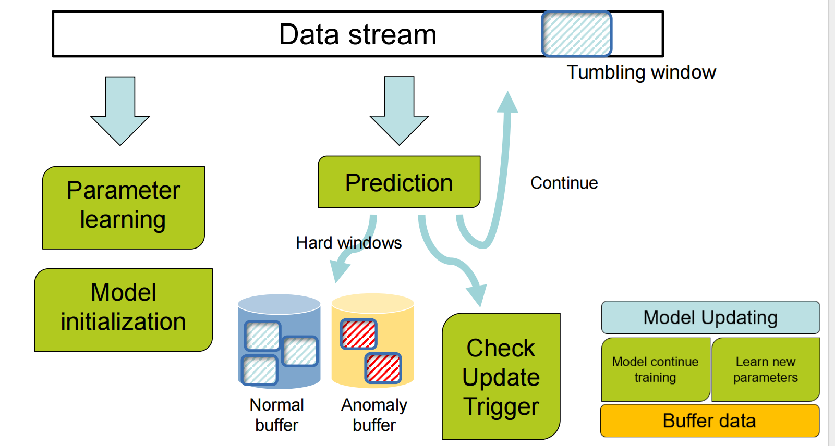

🟩 1. Học tham số ban đầu (Parameter learning + Model initialization)
Khi hệ thống bắt đầu, một phần dữ liệu đầu tiên được dùng để:
Học các tham số mô hình (parameter learning): như trọng số mạng LSTM, ngưỡng, phân phối lỗi…
Khởi tạo mô hình (model initialization): chuẩn bị mô hình cho dự đoán

🟩 2. Dự đoán (Prediction)
Khi dữ liệu mới đến (theo cửa sổ tumbling window), mô hình dự đoán giá trị tái tạo
So sánh kết quả tái tạo X′X'X′ với đầu vào XXX → tính điểm bất thường
Nếu điểm này vượt ngưỡng ⇒ phân loại là bất thường

🪣 3. Lưu trữ tạm thời (Buffers)
Dữ liệu được phân loại và lưu tạm vào 2 vùng đệm (buffers):
Normal buffer: chứa các cửa sổ "bình thường"
Anomaly buffer: chứa các cửa sổ "cứng" — có khả năng là bất thường cao
Hard windows là các cửa sổ có quá nhiều điểm bất thường (vượt ngưỡng ngưỡng định nghĩa)

🟨 4. Kiểm tra điều kiện cập nhật (Check Update Trigger)
Khi buffer đủ đầy hoặc đạt tiêu chí nào đó, mô hình kiểm tra có cần cập nhật không
Nếu có → chuyển sang bước cập nhật

🔁 5. Cập nhật mô hình (Model Updating)
Gồm 2 bước chính:
Model continue training: tiếp tục huấn luyện mô hình với buffer dữ liệu mới
Learn new parameters: điều chỉnh ngưỡng, phân phối lỗi, thông số tối ưu...
⚠️ Quan trọng: Việc cập nhật chỉ xảy ra khi có dữ liệu mới đáng tin cậy trong buffer (đủ lớn và đại diện)

📦 Buffer data: Dữ liệu được giữ lại để phục vụ cho quá trình cập nhật

🔁 6. Tiếp tục dự đoán (Continue)
Sau khi mô hình cập nhật, hệ thống trở lại vòng lặp, xử lý dữ liệu mới theo các bước trên

✅ Kết luận tổng quát về quy trình
Bước | Mục tiêu
Parameter learning | Khởi tạo mô hình ban đầu
Prediction | Phát hiện bất thường theo thời gian thực
Buffers | Lưu dữ liệu phân loại (bình thường / bất thường)
Check trigger | Kiểm tra điều kiện cập nhật
Model updating | Cập nhật mô hình cho phù hợp dữ liệu mới
Continue | Quay lại xử lý luồng dữ liệu tiếp theo

🎯 Ứng dụng trong phát hiện bất thường
Mô hình autoencoder được huấn luyện chủ yếu bằng dữ liệu bình thường
Khi gặp dữ liệu bất thường, mô hình sẽ không tái tạo tốt, làm tăng sai số:
- Anomaly Score=f(∣X′−X∣)\text{Anomaly Score} = f(|X' - X|)Anomaly Score=f(∣X′−X∣)
Nếu điểm bất thường vượt qua ngưỡng ⇒ đánh dấu là bất thường
ập dữ liệu | Ý nghĩa & mục tiêu sử dụng

Power Demand | Dự báo và phát hiện sự bất thường trong nhu cầu tiêu thụ điện theo thời gian. Chỉ có 1 chiều (giá trị duy nhất mỗi thời điểm).

SMTP / HTTP | Mô phỏng luồng dữ liệu mạng. Mỗi mẫu có 34 đặc trưng (ví dụ: tốc độ, mã trạng thái, thời gian…). Dùng để phát hiện tấn công mạng.

SMTP+HTTP | Dùng để kiểm tra khả năng thích ứng khi dữ liệu thay đổi ngữ cảnh (concept drift) giữa SMTP và HTTP.

Forest Cover | Tập dữ liệu rừng tự nhiên. Dùng loại nhỏ nhất (TYPE4) để mô phỏng tình huống phát hiện nhóm hiếm/bất thường. Có 7 chiều đầu vào.

